Муниципальное бюджетное дошкольное образовательное учреждение
детский сад №10

Конспект развлечения в средней группе «Путешествие с Айболитом в страну Здоровья»

Подготовила:
Предеина Наталья Николаевна
воспитатель I кв. категории

г. Касимов 2022г
Цель: закрепить знания детей о том, как заботится о своем здоровье.
Задачи:
- формировать представление о здоровье, как одной из главных ценностей жизни; учить детей заботится о своем здоровье;
- активизировать двигательную активность детей, развивать быстроту, ловкость, координацию движений, ориентировку в пространстве;
- закрепить знания детей о навыках культурно-гигиенического поведения;
- способствовать формированию положительных эмоций;
- воспитывать интерес к здоровому образу жизни.

Оборудование: наряд Айболита для воспитателя; зубная паста, зубная щетка, мыло, полотенце, расческа, носовой платок (настоящие). Предметные картинки с изображением продуктов: лук, морковь, яблоки, чеснок, яица, молоко; чипсы, сухарики, конфеты, гамбургер и т.п.; фонограмма поезда, музыка для ходьбы.

Ход развлечения:
(появляется воспитатель в костюме доктора Айболита)
- Здравствуйте ребята! Вы меня узнали? (ответы) Да, я доктор Айболит! Я очень рад видеть вас! Скажите мне, зачем нужны врачи, вы знаете?
(ответы детей) Правильно, что бы вас лечить, если вы заболеете.
- А что значит быть здоровым? (Ответы детей) Быть здоровым - это значит, никогда ничем не болеть. Но даже очень хорошее здоровье нужно поддерживать и всё время улучшать.
Айболит: А как мы это можем сделать, хотите узнать? (Ответы детей)
Внимание, внимание!
Спешу вам сообщить
Сегодня в путешествие
Хочу вас пригласить!
За морями, за лесами,
Есть огромная страна
Страной «Здоровья» зовётся она.
Хотите побывать в этой стране?
Дети:Да!
Айболит: Но до этой страны нужно добраться
В путь дорогу собираемся
За здоровьем отправляемся.
(Дети строятся в шеренгу.)
Впереди препятствий много
Будет трудная дорога!
Чтоб ее преодолеть
Нам придется попотеть.
(Перестроение в колонну по одному)
1.Коррегирующие виды ходьбы (под музыку).
Идем как маленькие гномики,
(ходьба на полусогнутых ногах, руки на коленях)
А теперь, идем как великаны,
(ходьба на носочках, руки наверх)
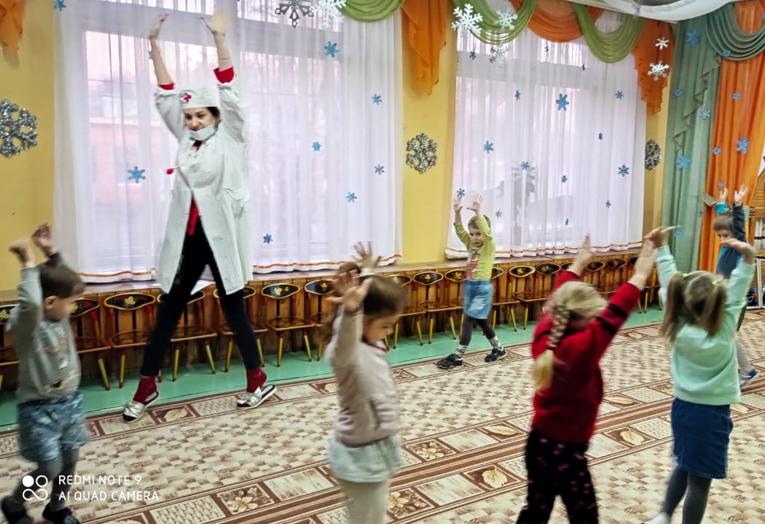
Впереди большие камни,
(ходьба высоко поднимая ноги)
Осторожно, впереди – болото, прыгаем с кочки на кочку,
(прыжки вправо и влево с передвижением вперед)
Впереди река, поплыли,
(ходьба широким шагом попеременными круговыми движениями руками)
Дальше, едем на лошадях.
(прямой галоп, руки вместе, вытянуты вперед)
Пересаживаемся на машину, включаем первую скорость,
(медленный бег)
Включаем вторую скорость,
(бег с ускорением)
Переключаем снова на первую скорость,
(медленный бег)
Осталось совсем немного, шагом марш!
(ходьба в колонне по одному)
Теперь пересаживаемся на весёлый поезд
(под музыку поезд обходит площадку).
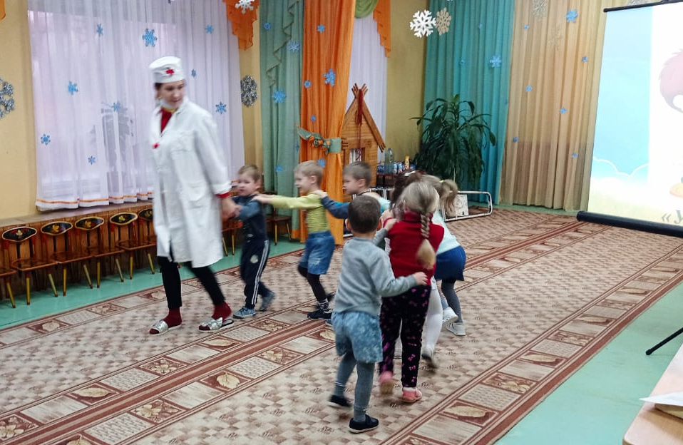
Айболит: Ура! Мы добрались до страны «Здоровья». А вот и наша первая станция – Умывальная! На этой станции мы с вами будем отгадывать загадки, согласны?
2.Отгадывание загадок
(дети сидят на стульях)
Итак, первая загадка:
- Гладко, душисто
Моет чисто
Нужно, чтобы у каждого было
Что ребята? (мыло).
Молодцы, дети. А для чего нам нужно мыло? (ответы детей).
А вот и следующая загадка:
- Пушистое, цветастое
Веселое, махровое!
Вытирай по суше,
И лицо и уши (полотенце).
Ребятки, а зачем нам полотенце?
(ответы детей)
- Костяная спинка,
На брюшке щетинка (зубная щетка).
Правильно, а вы ребята, зубы чистите? А сколько раз в день нужно зубки чистить? Правильно) Молодцы!
А вот еще одна загадка!
- В руке держу сороконожку.
По голове веду дорожку. (расческа)
Ребята, а зачем же нам расческа? (ответы детей)
- Лёг в карман и караулю:
Рёву, плаксу и грязнулю.
Им утру потоки слёз,
Не забуду и про нос. (Носовой платок).
Ну а для чего же нам носовой платок? (ответы детей).
Айболит: Ну, молодцы, ребята!!! Все загадки отгадали! Все правила личной гигиены знаете! Тогда отправляемся на следующую станцию? Садимся в наш замечательный поезд (фонограмма шума).
-А вот и следующая наша станция – Физкультурная!
Как вы думаете, что же это за станция такая? Что мы на ней делать будем? (дети отвечают – зарядку). Правильно, ребята, зарядку. Мы сделаем зарядку и будет здоровье наше в порядке!

3.Физкультминутка
(дети стоят в кругу)
Мы на плечи руки ставим
Начинаем их вращать
Так осанку мы поправим
1, 2 , 3 , 4 , 5.
Руки ставим перед грудью
В стороны разводим
Мы разминку делать будем
При любой погоде.
Руку правую поднимем
А другую вниз опустим
Мы меняем их местами
Плавно двигаем руками.
А теперь давайте вместе
Пошагаем мы на месте.
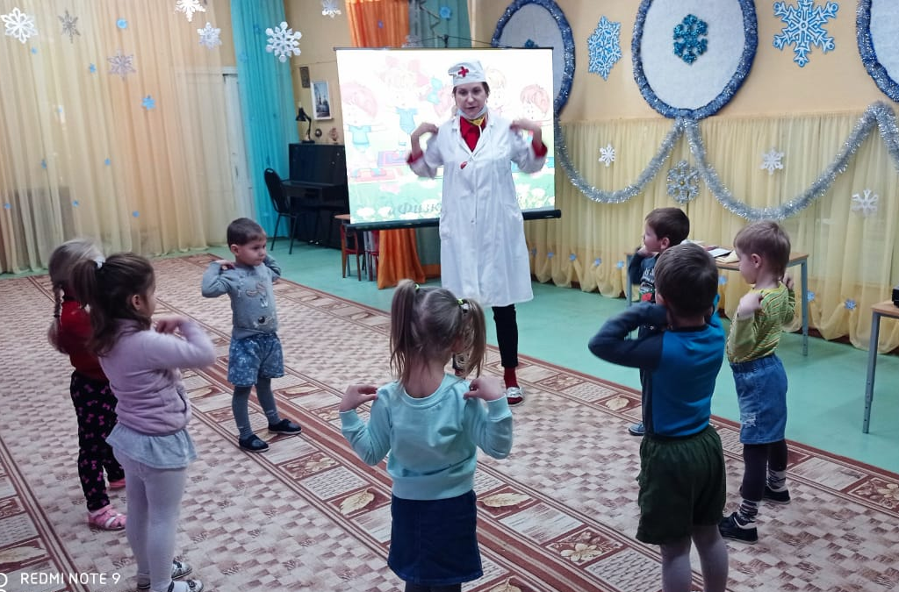
Айболит: Ну, ребята, молодцы! Хорошо мы поразмялись, вы с заданиями справлялись, будет каждый пусть здоров, без врачей и докторов. А мы отправляемся дальше, садимся в поезд (фонограмма шума поезда).
-А вот и следующая станция – Витаминная!
4.Отгадывание загадок
(дети сидят на стульях)
-Чтобы быть здоровым нужно не только делать зарядку и заниматься физкультурой, но и правильно питаться, а какие полезные продукты нам необходимы для роста и развития, вы узнаете, отгадав загадки:
1. Должен есть и стар и млад
Овощной всегда (салат)
2. Будет строен и высок
Тот, кто пьет фруктовый (сок)
3. Знай, корове нелегко
Делать детям (молоко)
4. Я расти, быстрее стану,
Если буду, есть (сметану)
5. Знает твердо с детства Глеб
На столе главней всех (хлеб)
6. Ты конфеты не ищи –
Ешь с капустой свежей (щи)
7. За окном зима иль лето
На второе нам – (котлета)
8. Ждем обеденного часа-
Будет жаренное (мясо)
9. Нужна она в каше, нужна и в супы,
Десятки есть блюд из различной (крупы)
10. Мясо, рыба, крупы, фрукты –
Вместе все они – (продукты)
Айболит: Знаете ли вы ребята, в каких продуктах есть витамины, а в каких нет? (ответы детей). Тогда давайте поиграем.
5.Игра «Полезное и вредное»

Айболит: Я вам дам картинки с изображением продуктов. А вы должны выбрать: полезные продукты – положить на этот стол, а вредные вот сюда. Договорились? Начинаем! (на картинках: лук, морковь, яблоки, чеснок, пакет чипсов, пакетик сухариков, конфеты и т.п.)
Дети рассматривают с Айболитом, что они сделали правильно, а что нет.
Айболит: Ну что же, ребята. Вы – молодцы! Справились с моим заданием, а значит вы будете кушать то, что полезно, правда? А мы ребята отправляемся дальше. (садятся в поезд. Звучит звук поезда)
Вот мы и прибыли на конечную станцию. Вы сегодня замечательно справились со всеми заданиями, а значит вы обязательно вырастите здоровыми и сильными. Ну а сейчас я предлагаю вам поиграть в игру.
6.Игра «Это я, это я, это все мои друзья»

Кто хочу у вас узнать, Любит петь и танцевать? (это я, это я, это все мои друзья).
Кто из вас не ходит хмурый, Любит спорт и физкультуру? (это я, это я, это все мои друзья).
Кто из вас скажите братцы, Забывает умываться?
Кто умеет отдыхать, Бегать, прыгать и скакать? (это я, это я, это все мои друзья).
Кто не чесан, и не умыт, И всегда подолгу спит?
Кто из вас скажите прямо, Любит папу, любит маму? (это я, это я, это все мои друзья).
Кто здоровый, сильный, смелый, не бывает кто без дела? (это я, это я это все мои друзья).
Айболит: Ребята, мы с вами очень весело и интересно провели время. Многое вспомнили и многое узнали. Я увидел, что вы хорошо знаете как вырасти здоровым, сильным и смелым. До свидания, ребята. Мне пора назад, лечить зверей! А вы – БУДЬТЕ ЗДОРОВЫ!!! До свидания, ребята!
